Vstupní a výstupní periferie počítače
Vstupní a výstupní periferie počítačů
Mezi vstupní periferie počítače řadíme především klávesnice, elektronické myši a skenery.
Mezi výstupní periferie počítače patří především různé typy tiskáren.

1 Klávesnice k počítači
Jednou z hlavních komponent počítače je klávesnice, která je základním vstupním zařízením. Používá se pro vkládání příkazů a dat do počítače. V průběhu mnoha let vývoje počítačů PC kompatibilních bylo vytvořeno několik standardů a typů klávesnic lišící se počtem kláves:
• Klávesnice AT s 84 klávesami (nyní již zastaralá, nepoužívá se)
• Rozšířená klávesnice s počtem kláves 101
• Rozšířená klávesnice Windows se 104 klávesami

Následující část se zabývá popisem rozšířených klávesnic se 101 a 104 klávesami.
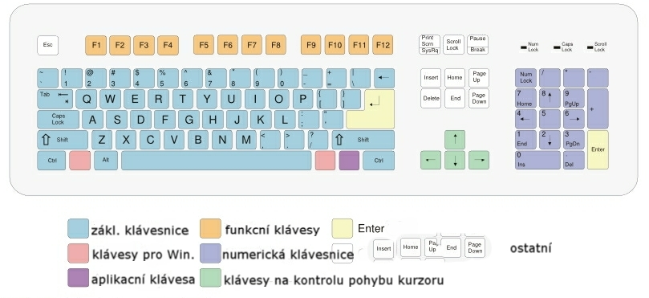
Příklad rozložení kláves na standardní klávesnici

1.1 Rozšířená klávesnice se 101 (či 102) klávesami
Ačkoliv je možno zakoupit různé varianty rozšířené klávesnice (včetně ergonomických klávesnic či klávesnic s vestavěnými ukazovacími zařízeními), jsou všechny tyto varianty po stránce elektrické v podstatě shodné a lze je vzájemně zaměňovat. Tyto klávesnice byly dříve dodávány s konektorem DIN majícím pět vývodů; nyní se prodávají klávesnice s konektorem mini-DIN s šesti vývody. Některé typy klávesnic jsou připojitelné ke sběrnici USB a mají odpovídající konektor. Klávesy na rozšířené klávesnici lze rozdělit do čtyř oblastí:
• Hlavní část určenou pro psaní (zde naleznete všechny alfanumerické klávesy)
• Numerickou klávesnici
• Část obsahující klávesy pro ovládání kurzoru a obrazovky
• Oblast funkčních kláves
K dalším novinkám tohoto návrhu klávesnice patří zvětšení kláves Tab, Caps Lock, Shift a Backspace. Kromě toho klávesy Ctrl a Alt jsou nově umístěny po obou stranách mezerníku (klávesa Spacebar). Klávesy pro ovládání kurzoru byly odděleny od numerické klávesnice, ke které přibyla další klávesa Enter a dělítko (klávesa /). Současně byly klávesy pro ovládání kurzoru uspořádány do tvaru obráceného písmene T a toto uspořádání se vzápětí stalo nepsaným standardem. Funkční klávesy, označené F1 až F12 a seskupené po čtyřech, jsou umístěny na horním okraji klávesnice. Napravo od nich se nachází klávesy Print Screen, Scroll Lock a Pause/Break, vyhrazené pro často používané funkce. V levém horním rohu se pak nachází klávesa Esc.

1.2 Rozšířená klávesnice se 104 klávesami
Při vývoji operačního systému Windows 95 přišla firma Microsoft s myšlenkou zavedení dalších tří kláves, které by usnadnily psaní na počítači a umožnily rychlý přístup k některým nabídkám. Tento návrh byl přijat a v současné době jsou prakticky všechny nové počítače dodávány s touto klávesnicí. Hlavní novinkou jsou tedy dvě klávesy Windows (jedna mezi levou klávesou Ctrl aAlt a druhá napravo od pravé klávesy Alt) a jedna klávesa Application nacházející se vlevo od pravé klávesy Ctrl. K práci v operačních systémech Windows 9x/Me/2000 tyto klávesy nejsou nezbytně nutné, ale rozhodně práci urychlí (může se ovšem stát, že někteří výrobci tyto klávesy umístí poněkud jinak).
Klávesa Windows umožňuje otevření nabídky Start, ve které pak můžete vybírat jednotlivé volby pomocí kurzorových šipek; klávesa Application simuluje klepnutí na pravé tlačítko myši a otevírá místní nabídky. Při návrhu této klávesnice firma Microsoft předpokládala, že výrobci softwaru začnou více využívat klávesové zkratky tvořené třemi klávesami.

1.3 Technologie výroby klávesnic
U většiny klávesnic najdete klávesy založené na nějakém mechanickém spínači. Úkolem mechanického spínače je chvilkové propojení dvou kontaktů a uzavření elektrického obvodu. Existují však i klávesnice, u nichž jsou jednotlivé klávesy odvozeny od kapacitních spínačů. Takové klávesnice jsou z hlediska trvanlivosti nejlepší. Základní typy kláves tedy jsou:
- čistě mechanické,
- mechanické s pěnovým prvkem,
- mechanické s gumovou membránou,
- membránové klávesnice,
- klávesnice s kapacitním spínačem.
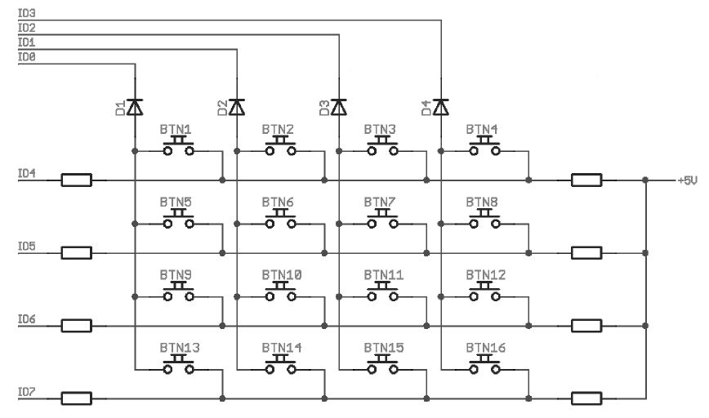
Příklad elektrického zapojení spínačů klávesnice.

1.3.1 Čistě mechanické klávesy
Jedná se o běžné mechanické spínače umožňující chvilkové sepnutí kontaktů. Klávesa obvykle obsahuje návratový mechanismus, sestávající z pružiny a svorky a vytvářející při stisku klávesy „klapavý“ zvuk. Úkolem tohoto mechanismu je i vytvoření určitého odporu proti stisku klávesy. Výhodou mechanických kláves je dlouhá životnost, daná mj. tím, že kontakty jsou samočisticí a obvykle certifikované až na 20 miliónů úhozů. Po klávesách založených na kapacitních spínačích se tedy jedná o druhou nejvyšší životnost.

1.3.2 Mechanické klávesy s pěnovým prvkem
Tyto typy kláves byly rozšířeny především u starších typů klávesnic. Jejich charakteristickým znakem je pružný pěnový prvek, na jehož dolním konci je nalepena vodivá fólie. Celý pěnový prvek je uchycen ke spodnímu konci kolíku připojeného ke klávese (viz obrázek).
Po stisknutí klávesy se vodivá fólie na spodním konci pěnového prvku přitiskne na desku s tištěnými spoji, čímž dojde k uzavření elektrického obvodu. Po uvolnění klávesy je tato vrácena do své původní polohy díky návratové pružince. Pěnový prvek tlumí vzájemný kontakt tvrdého koliku a desky s tištěnými spoji. Velkým problémem těchto kláves je sotva rozpoznatelný okamžik kontaktu; proto klávesnice s tímto typem kláves zvýrazňují kontakt klapavými zvuky systémového reproduktoru. Další nevýhodou těchto klávesnic je snížená odolnost vůči korozi, a to na straně desky s tištěnými spoji i straně vodivé fólie, přilepené k pěnovému elementu. Koroze se pak projeví nepravidelným spínáním kontaktů, což je značně nepříjemné. Díky uvedeným nevýhodám však byly klávesy s pěnovými elementy velmi brzy nahrazeny klávesami s gumovou membránou.
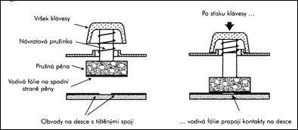
Obrázek mechanické klávesy s pěnovým prvkem.

1.3.3 Mechanické klávesy s gumovou membránou
Jedná se o mechanické spínače, u nichž jsou návratová pružinka a pěnový prvek nahrazeny gumovou membránou (lépe řečeno vypouklou částí gumové membrány), na jejíž spodní straně je bodový uhlíkový kontakt. Po stisku klávesy kolík zatlačí na vypouklou část gumové membrány, která nejprve klade menší odpor a teprve poté povolí. Tím se horní vypouklá část membrány přitiskne na desku s plošnými spoji. Příslušný obvod je uzavřen popsaným uhlíkovým kontaktem. Po uvolnění klávesy se gumová membrána vrátí do původního stavu, čímž se klávesa dostane do své výchozí polohy. Tyto klávesy mají několik výhod:
- díky gumové membráně odpadá nutnost používání návratových pružinek;
- gumová membrána vytváří při stisku dostatečně znatelný pocit odporu;
- bodové uhlíkové kontakty jsou odolné proti korozi;
- a navíc gumová membrána je vyráběna v jednom kuse, čímž je spodní část klávesnice s deskou s plošnými spoji chráněna proti průniku nečistot.
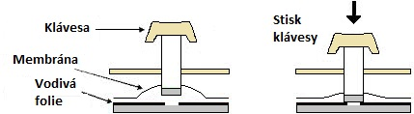
Obrázek mechanické klávesy s gumovou membránou

1.3.4 Membránové klávesy
Membránové klávesy se značně podobají klávesám s gumovou membránou. Hlavním rozdílem je to, že klávesy nejsou odděleným dílem, ale jsou tvořeny další (obvykle také gumovou) membránou, položenou na membráně s kontakty. Takové uspořádání značně omezuje možnou délku stisku klávesy. Z tohoto důvodu nejsou tyto typy klávesnic považovány za vhodné pro běžné psaní; jsou však výhodné pro extrémní podmínky, neboť všechny membrány mohou být spojeny dohromady a utěsněny tak proti průniku nečistot.

1.3.5 Magnetické klávesy
Tento typ kláves má uvnitř permanentní magnet. Pod klávesou je umístěna Hallova sonda (elektronický prvek reagující na změnu magnetického pole elektrickým napěťovým signálem). Při stisku klávesy se magnet přiblíží k Hallově sondě, která na vzrůst magnetického pole reaguje vysláním elektrického signálu. Klávesnice s magnetickými klávesami jsou velice kvalitní, ale poměrně drahé.

1.3.6 Klávesy s kapacitními spínači
Klávesy s kapacitními spínači (viz obrázek) jsou typem kláves, který není založen na mechanickém dotyku dvou kontaktů. Ke kolíku klávesy je připevněna jedna destička, přičemž druhá je umístěná proti ní a je pevná (jako desky kondenzátoru). Celý princip je založen na tom, že tyto dvě destičky se vůči sobě pohybují a umožňují změnu kapacitance obvodu. Příslušné obvody klávesnice tyto změny vyhodnocují a určitá velikost změny je pak reprodukována jako stisk klávesy.
Výrazný odpor proti stisku klávesy je obvykle vytvářen pružinkou; ta slouží zároveň i jako návratová pružinka. Dalším úkolem tohoto mechanismu je signalizovat stisk klávesy, a to zřetelným „klepnutím“.
Protože tyto klávesy nepotřebují žádné elektrické kontakty, jsou prakticky zcela odolné proti korozi a špíně. Současně jsou tyto klávesy odolné vůči odrazům kláves, které mohou u ostatních klávesnic vyústit v to, že systém na základě zdánlivě jednoho stisku klávesy napíše na obrazovce několik znaků. Další velkou výhodou kláves s kapacitními spínači je velmi vysoká životnost: udává se hodnota až 25 miliónů úhozů.
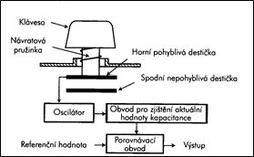
Obrázek mechanické klávesy s kapacitním spínačem

1.3.7 Bezdrátové klávesnice
V současné době je možné si zakoupit i bezdrátové klávesnice. Tyto klávesnice jsou s počítačem propojeny pomocí vysílačů a přijímačů: na straně počítače je jeden vysílač/přijímač připojen k portu klávesnice a sama klávesnice obsahuje druhý. K vlastnímu přenosu dat pak mohou být využívány frekvence na úrovni velmi vysokých frekvencí (UHF), na úrovni frekvencí infračerveného světla (IR) nebo komunikačním protokolu Bluetooth. Technologie využívající IR přenos dat je levnější, ale také méně výhodná, neboť umožňuje přenos dat na menší vzdálenosti než UHF, a navíc vysílač musí být zaměřen přímo na přijímač. Trendem, který patrně převáží je standardní připojení přes Bluetooth. Tento standard bezdrátové radiové komunikace nabízí dostatečnou rychlost i dosah pro připojení myši (i klávesnice a dalších zařízení) a navíc je navržen tak, aby zařízení nespotřebovalo příliš mnoho energie.

1.4 Popis funkce klávesnice
Klávesnice je v podstatě tvořena sadou spínačů nainstalovaných do mřížky nazývané maticí kláves (key matrix). Po stisku klávesy procesor klávesnice určí, který z bodů mřížky je vodivý a na základě toho určí stisknutou klávesu.
Každé klávese odpovídá určitý snímací kód (scan code), který je posléze odeslán do počítače. Tento počáteční kód komunikace se taky nazývá vytvářecím kódem (Make Code) nebo taky SCAN kódem. Každá klávesa má přiřazen SCAN kód, po stisku klávesy je tento kód na portu klávesnice, odkud si ho vezme obsluha přerušení. Ta jej převede do ASCII a uloží do vyrovnávacího bufferu klávesnice příslušné hodnoty. SCAN kód určuje fyzické tlačítko na klávesnici, např. když obsluha přerušení přečte z portu klávesnice hodnotu 44, jedná se o písmeno z. Ve SCAN kódu se nerozlišuje malé a velké písmeno (např. klávesa z má stejný SCAN kód jako klávesa Z). Podle stavu klávesy CAPS LOCK, příp. SHIFT se rozliší, zda se jedná o velké nebo malé písmeno. ASCII kód je množina 256 čísel, které reprezentují jednotlivé znaky. Vyrovnávací paměť klávesnice (buffer) je oblast paměti o velikosti 32B v datové oblasti BIOSu. Těchto 32B tvoří kruhovou frontu, do které se ukládají znaky stisknuté na klávesnici v pořadí ASCII a SCAN kód. Ukládají-li se znaky rychleji, než dokáže PC zpracovat, buffer se zaplní a počítač vydá zvukový signál. Příznaky klávesnice jsou 2B, které jsou obrazem současného stavu klávesnice. Tyto adresy jsou součástí datové oblasti BIOSu.
Po uvolnění klávesy je do počítače odeslán ukončovací kód (Break Code), obsahující snímací kód lišící se od původního snímacího kódu o 80h.
Je-li tedy např. stisknuta a poté uvolněna klávesa A, je snímací kód 1Eh a odpovídající ukončovací kód pak je 9Eh. Pomocí těchto dvou snímacích kódů je systém schopen určit, zda daná klávesa byla stisknuta a zda nebylo stisknuto více kláves současně.
Procesor klávesnice také vyhodnocuje dobu stisku klávesy (pro funkci opakovaného psaní písmene) a je dokonce schopen rozpoznat stisk několika kláves současně. Takové klávesové kombinace jsou totiž ukládány do 16 bajtového hardwarového zásobníku klávesnice, přičemž jednotlivé stisknuté klávesy jsou předávány k dalšímu zpracování postupně.
Podrží-li se nějaká klávesa na klávesnici stisknutá, začne počítač vypisovat na obrazovku stále stejný znak. To znamená, že procesor klávesnice v určených intervalech snímá stisk klávesy a odesílá jej do systému. U klávesnic AT lze rychlost snímání kódu klávesy nastavit, neboť rozhraní klávesnice je u těchto systémů obousměrné a umožňuje posílání příkazů ze systému do klávesnice. Základními nastavitelnými parametry klávesnice pak jsou prodleva (delay) a rychlost opakování (typematic rate).
Klávesnice komunikuje s počítačem pomocí speciálního sériového propojení, umožňujícího vysílání a příjem dat po paketech o velikosti 11 bitů (z toho 8 bitů tvoří vlastní data; zbytek jsou rámcové a kontrolní bity). Ačkoliv se opravdu jedná o sériovou komunikaci (neboť data jsou posílána po jednom vodiči), je rozhraní klávesnice nekompatibilní se standardním sériovým portem.
Moderní počítače mají řadič klávesnice vestavěný do čipu Super I/O.
Přijme-li řadič klávesnice nějaká data, oznámí tuto skutečnost systému pomocí přerušení IRQ1a data předá procesoru pomocí vstupně/výstupní adresy 60h.

2 Elektronická myš
Počítačové myši mají nejrůznější velikost a tvar. Myš se také stala základem pro další ukazovací zařízení, zvané trackball, a tvořené myší, otočenou vzhůru nohama. To znamená, že uživatel počítače pohybuje přímo kuličkou tohoto zařízení a nikoliv krytem, jak je to běžné u standardní myši.
V současné době se používají myši založené na čistě optickém principu, dříve se používal princip optomechanický. Vyráběny jsou také bezdrátové myši fungující především na protokolu Bluetooth. U starších typů myší se používal taky přenos dat na úrovni infračerveného světla či vysílání UHF. Při vysílání UHF je přijímač připojen k portu myši, zatímco vysílač tvoří součást myši. Bezdrátový přenos mezi přijímačem a myší je nejčastěji zajišťován radiovou technologií na frekvenci 27 MHz (dosah je cca 2 m).
Ke komunikaci myši s operačním systémem je nutný příslušný ovladač myši, a to zejména tehdy, používáte-li nějakou speciální myš (bezdrátovou, s více tlačítky apod.) Podpora standardních myší se dvěma tlačítky je již vestavěna přímo do systému, takže obvykle nemusí být žádný ovladač instalován. Ovladače k příslušnému operačnímu systému jsou nutné především u vícetlačítkových myší. Úkolem ovladače pak je převod elektrických signálů z myši na údaje o poloze kurzoru a o stavu tlačítek.

2.1 Popis optomechanické (kuličkové) elektronické myši:
• Kryt, který uživatel drží v ruce a kterým pohybuje po stole.
• Kulička, jejíž pohyby jsou převáděny na pohyby kurzoru na obrazovce.
• Dvě tlačítka používaná pro výběr a u novějších myší kolečko pro rolování obrazovky.
• Kabel sloužící pro přenos signálů z myši do počítače.
• Konektor, kterým se kabel připojí k počítači.
Samotný kryt, vyráběný z plastu, sestává z malého počtu pohyblivých částí. Na horním okraji krytu se nachází tlačítka. Jejich počet může být různý, ale obvykle se využívají jen dvě; má-li myš více tlačítek, musí být dodána se speciálním ovladačem, podporujícím specifické funkce dalšího tlačítka. Na spodní straně myši se nachází gumová kulička, která se odvaluje po desce stolu a jejíž pohyby jsou převáděny na pohyby kurzoru na obrazovce.
Myš je poměrně jednoduchá i po stránce vnitřní konstrukce. Kulička je většinou sevřena dvěma válečky, z nichž jeden slouží k detekci pohybu ve směru osy X a druhý k detekci pohybu ve směru osy Y. Tyto válečky bývají propojeny s otočnými disky, tvořenými jednotlivými clonkami (tyto disky tak připomínají loukoťové kolo s velkým počtem loukotí). Na jedné straně disku je vysílač infračerveného světla, na straně druhé je jeho přijímač. Každý pohyb myši znamená záblesky světla, dopadajícího na přijímač. Tyto záblesky jsou pak převáděny na elektrické impulzy. Signály jsou přenášeny do počítače pomocí kabelu. Tyto signály jsou operačním systémem převáděny no údaje o vzdálenosti, směru a rychlostí pohybu. Tlačítka slouží k předávání příkazů počítači a následně operačnímu systému.
Její schématické zobrazení je vidět na obrázku.
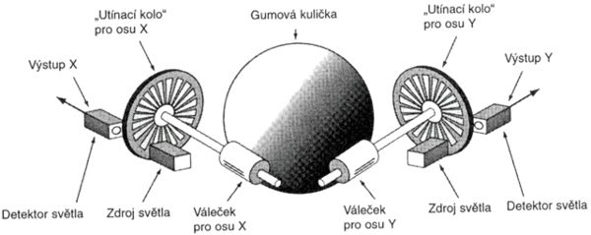
Obrázek principu optomechanické myši.

Při pohybu myši se kulička pohybuje stejným směrem jako ruka uživatele.
Při otáčení kuličky se po jejím povrchu odvalují dva válečky, dotýkající se povrchu kuličky ve vzájemně kolmých směrech. Jeden váleček detekuje pohyby ve směru osy X, druhý ve směru osy Y.
Každý váleček je pevně spojen s diskem, tvořeným jednotlivými clonami. Po stranách disku jsou optická čidla, zaznamenávající počet impulsů, tvořených průchodem clonky mezi zdrojem světla a jeho detektorem. Počet impulzů pak odpovídá rychlosti pohybu a vzdálenosti, po kterou je myš přesunuta.
Jeden snímač by byl schopen určit pouze délku pohybu. Na každém disku jsou proto umístěny senzory dva. Ty jsou mírně posunuty proti dírám disku, kterým prochází infračervený signál. Potom je možné pomocí pořadí, ve kterém dojde k přerušení paprsku určit i směr pohybu. Kombinací informací z obou disků je tedy určen pohyb myši v obou osách.

2.2 Popis myši založené na optickém principu snímání povrchu:
Nové typy myší využívají namísto kuličky optický senzor snímající pohyb myši nad definovanou mřížkou. Optické snímání povrchu zajišťují tři součásti: optický snímací prvek, LED dioda a procesor. Dioda vysílá světlo, které se přes hranol nebo zrcátko usměrní na plochu, po níž se myš pohybuje. Snímací prvek založený na principu CCD nebo CMOS snímá osvětlený povrch. Běžná rychlost snímání činí tisíc snímků za sekundu (kvalitnější myši pracují až se šesti tisíci snímky za sekundu).
(Je možné se setkat s přirovnáním snímacího prvku ke kameře, což vystihuje plnou podstatu jeho funkce. Tato malá kamerka vyfotí povrch, na němž se myš vyskytuje a tuto informaci použije pro výpočet pohybu myši. K výpočtu polohy slouží vestavěný procesor, typicky o rychlosti 18 MIPS (Milion Instructions Per Second), do něhož jsou směřovány veškeré obrázky k provedení analýzy. Jeho úkol je na první pohled jednoduchý – porovnat dva obrázky a z nich určit kam se myš pohnula).
Kvalita optického systému je ovlivněna dvěma faktory. První je svítivost LED diody. Čím lépe a jasněji dovede dioda osvětlit plochu, tím bude kamerka úspěšnější ve snímání povrchu a procesor bude moci provedený úkon lépe vyhodnotit. Druhý faktor je rychlost snímkování. Čím větší je rychlost snímání, tím kvalitnější je rozpoznávání povrchu a přesnější interpretace pohybu na monitoru.
Bez ohledu na použité technologie se el. myším nejlépe vede na matných površích tmavší barvy.
Mezi základní výhody optických myší patří nenáročná údržba a nízké opotřebení snímacího systému.

3 Skenery pro snímání grafických předloh
Zařízení, které slouží ke snímání grafických dat a k jejich ukládání do počítače v digitální podobě, se jmenuje skener (z anglického scanner – snímač). Podobně jako můžeme rozlišovat mezi kvalitou, barvou a velikostí obrázku, který chceme skenovat (snímat), rozlišujeme i různé typy a použití skeneru.
Skener je pro počítač externí vstupní zařízení. Znamená to, že jej musíme fyzicky kabelem připojit k počítači. Nynější skenery lze připojit přímo – většinou přes rozhraní USB (dříve se používalo i připojení přes paralelní port).

3.1 Princip skenování
K ovládání skeneru je potřeba speciální program. Tímto programem se nejprve provede tzv. kalibrace skeneru, jakési doladění grafického snímání. Při vlastním skenování je potřeba pouze skeneru prostřednictvím počítače oznámit, jak popřípadě kde má začít a skončit snímat data, aby nemusel načítat např. pro jednu fotku celou stránku A4.
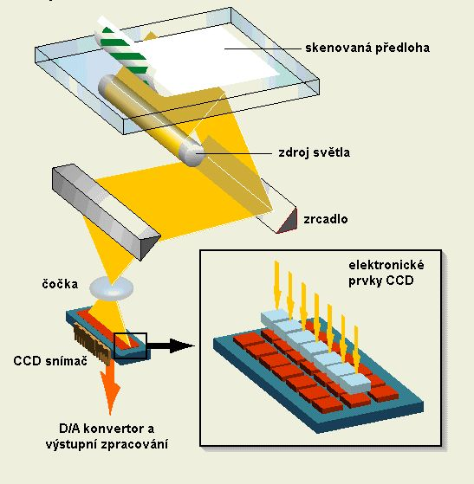
Obrázek principu skenování.
Zdroj světla osvětluje list papíru, který je položen lícem dolů na skleněnou plochu skeneru, která je nad snímacím mechanismem (prázdná nebo bílá místa odrážejí více světla než tmavá nebo barevná). Snímací hlava se pohybuje pod předlohou a z každého čtvercového palce sejme 100 000 odrazů. Odražený paprsek je směřován soustavou otočných zrcadel na čočky, které soustředí paprsek na světlocitlivé diody nebo na CCD (CCD- převádí světlo na shluky el. nábojů, které se strukturou prvků posouvají na výstupy obvodů. U CCD se udává rozlišovací schopnost bez jednotek – např.: 1200 x 1200), který převádí intenzitu světla na elektrický proud. Pracuje-li skener s barevnými obrazy, odražené světlo se směruje přes červená, zelený a modrý filtr umístěný před jednotlivými diodami. Vestavěný analogově digitální převodník uloží každou analogovou hodnotu jako digitální pixel, představující intenzitu světla oblasti podél řádku, který představuje 300 až 1200 pixelů na čtvereční palec.
Sejmutím a uložením dat práce se skenerem nekončí. Nastupuje další programové vybavení, které ve zjednodušené podobě většina výrobců dodává se skenerem. Téměř vždy je potřebné grafiku (obrázky, fotografie) okamžitě upravit – nejčastěji uvítáme možnost změnit měřítko obrázku, upravit jas či kontrast nebo obrázek zarovnat a oříznout. Lepší programy automaticky opravují čáry a zjemňují barevné přechody.
Důležitou aplikací při používání skenerů je zpracování textů. Programy, které převádí naskenovaný obrázek na text, se označují jako OCR (Optical Character Recognition) – programy pro rozpoznání textu. Jedná se o automatickou identifikaci grafických znaků snímaných opticky. Pomocí těchto systémů lze efektivně přenášet tištěné předlohy do datových souborů (např. do Wordu či Excelu).

3.2 Parametry skenerů
Základní parametry skeneru udávají tzv. rozlišovací schopnost, což je počet sejmutých bodů (DPI) na čtvereční palec (2,54 x 2,54 cm). Dnes používaná rozlišení se pohybují mezi 1200 až 5900 DPI. Dále je to počet snímaných barev (barevnou hloubku), což je údaj, který udává, kolik barevných odstínů je skener schopen rozlišit. Dříve obvyklou barevnou hloubkou je 24 bitů (8 bitů na každý barevný kanál), což znamená možnost záznamu v 16777216 odstínů. U současných přístrojů dosahuje barevná hloubka nejčastěji 48 bitů (16 bitů na barevný kanál). (281474976710655 odstínů).
Dalším parametrem je rychlost snímání a velikost snímané plochy.

3.3 Typy skenerů

3.3.1 Ruční skener
Jednodušším skenerem je ruční skener. Slouží k ručnímu sejmutí obrázku, optimálně do velikosti formátu A4. Pokud je obrázek širší než skener, program ovládající skener se jej snaží složit z více oblastí dohromady. Výhodou je nízká cena a možnost sejmout třeba i plátno obrazu, nevýhodou je malé rozlišení a počet snímaných barev. Navíc vlastní snímání vyžaduje mít určitý cit v ruce.
Princip činnosti je stejný jako u plochého scanneru s rozdílem:
- Světelný zdroj je ovládán tlačítkem při pohybu po předloze.
- Scanner je udržován v rovině válečkem z gumy.
- Ve scanneru je kotouč, který informuje o tom, kdy se má odeslat další řádek.

3.3.2 Plochý skener
Zřejmě nejrozšířenějším typem skeneru jsou ploché skenery. Připomínají kopírku a také tak fungují. Dosahují podstatně lepších technických parametrů než skenery ruční a slouží zejména ke snímání barevných obrázků. Rozlišení běžných typů skenerů se pohybuje kolem 1200 dpi a lze rozlišit až 16,7 milionu barev. Některé speciální skenery mohou mít i automatické podavače na papír nebo mohou být upraveny na snímání diapozitivů. Velké profesionální skenery s podavači papíru se připojují i k počítačové síti.

4 Tiskárny
Podle způsobu tisku tiskárny dělíme do tří základních kategorií:
• Jehličkové. Tisková hlava těchto tiskáren obsahuje matici jehliček se zaoblenými konci. Přes hlavu je posouvána barvená páska a jednotlivé jehličky přitiskují pásku na papír, čímž se na papír přenáší barvivo z pásky. Každý znak či obrazec je pak tvořen různou kombinací úderů jednotlivých jehliček. Modifikací uvedených klasických tiskáren jsou přenosné jehličkové tiskárny, u nichž se barvivo z pásky přenášelo tepelně.
• Inkoustové. Základem těchto tiskáren je hlava se sadou velmi jemných trysek vystřikujících kapičky inkoustu na papír. Někteří výrobci využívají k vytváření jemných kapiček inkoustu jeho zahřívání (např. Canon BubbleJet), zatímco jiní používají elektrostatické tiskové hlavy (např. Epson Stylus).
• Laserové. U těchto tiskáren se laserovým paprskem na fotocitlivém válci vytváří elektrostatický obraz celé stránky. Pokud se pak na tento válec nasype velmi jemný prášek, nazývaný toner, přilne tento prášek pouze k místům, která nemají žádný náboj – a tato místa odpovídají částem jednotlivých písmen či obrázků na stránce. Válec se otáčí, přičemž je přitlačován na stránku papíru. Tímto způsobem se obraz stránky přenese z válce na papír. Lze říci, že tato technologie je principiálně podobná technologii používané ve fotokopírkách; rozdílný je však samotný přenos obrazu a odlišné jsou i teploty uvnitř tiskárny.
Typy písma pro tisk na tiskárnách
U bitmapy se celý obraz rozloží do jednotlivých drobounkých bodů. Takový základní obrazový prvek se nazývá pixel a lze mu přiřadit určitou digitálně zakódovanou barvu. Tyto droboučké barevné body skládají na obrazovce monitoru nebo na ploše vytištěného obrazu mozaiku – rastr. Tato mozaika barevných bodů lidskému oku splývá a vytváří dojem souvislé barevné plochy, plynulého nebo ostrého přechodu z jednoho odstínu do jiného. Bitmapové fonty jsou typy písma specifické vlastnosti a se specifickými atributy nebo vlastnostmi jako např. Tučné písmo nebo kurziva. Bitmapa je záznam obrazce tvořeného body, kterých je zapotřebí k vytvoření určitého znaku o určité velikosti a s určitým atributem. Vektorová grafika se hodí pro technické výkresy, mapy, písmo. Obraz je rozdělen na matematicky definované části – křivky, lomené čáry a jimi ohraničené stejnorodé plochy. Každé z těchto částí obrazu se přiřadí kódovaná informace o tom, jak má být zobrazena, jakou barvou, jak silnou čárou, zda jednoduchou či nějakou přerušovanou, tečkovanou, dvojitou atd., čím má být uzavřená plocha vybarvena, zda jednolitě nebo nějakým vzorkem. V paměti počítače jsou uloženy pouze souřadnice bodů, ze kterých prvek vychází, parametry matematické funkce, která určuje jeho průběh a údaje o způsobu zobrazení (barvě, síle a typu čáry, vzorku). Zobrazovací či tiskový program si vždy znovu z uložených dat tento grafický prvek vypočítá a zadaným způsobem zobrazí.

Jazyky pro popis stránek
Jak laserové, tak i tiskárny inkoustové jsou známy jako stránkové tiskárny, neboť v paměti je zpracována celá stránka, která je následně vytištěna. Rozdíl je v tom, že laserové tiskárny využívají ke zpracování stránky především svoji vlastní paměť, zatímco inkoustové tiskárny používají paměť počítače, ke kterému jsou připojeny. Kdykoliv počítač komunikuje se stránkovou tiskárnou, využívá k tomu speciální jazyk, nazývaný jazykem pro popis stránky (Page Description Language – PDL). Stručně řečeno úkolem tohoto jazyka je umožnit převod popisu celého dokumentu na proud dat, která lze pak přenést do tiskárny. Jakmile tiskárna tato data přijme, její interní firmware je převede na soustavu teček, které mají být vytištěny na papír. Tiskárny, které nepodporují žádný jazyk PDL, obvykle umožňují nastavování jednotlivých parametrů tisku pomocí tzv. Escape sekvence. To, zda k vlastnímu popisu tisku bude využit nějaký PDL či zda budou použity Ecape sekvence spolu s ASCII textem, je záležitostí ovladače tiskárny, nainstalovaného v operačním systému. Platí, že bez ohledu na výchozí formát dokumentu a aplikaci, z níž tisknete, musí být každý tisk převeden na proud dat jazyka PDL či na ASCII text doprovázený řídicími kódy.

4.1 Princip činnosti jednotlivých druhů tiskáren
Obraz dokumentu na papíře je každým typem tiskárny vytvářen jiným způsobem. Současně se k vytvoření obrazu používá jiné médium: práškový toner, tekutý inkoust nebo textilní páska.

4.1.1 Princip tisku jehličkové tiskárny
Na rozdíl od laserových a inkoustových tiskáren jehličkové tiskárny nezpracovávají dokument po celých stránkách, ale namísto toho pracují s proudem ASCII znaků. Do zásobníku tiskárny bývá možné uložit maximálně několik řádek, což vede k tomu, že jehličkové tiskárny nemají žádné zvláštní nároky na paměť. Díky způsobu zpracování dat se rychlost tisku jehličkových tiskáren udává ve znacích za sekundu (cps- character per second), zatímco u laserových a inkoustových tiskáren se rychlost udává ve stránkách za minutu (ppm – pages per minute). Navíc jehličkové tiskárny neumožňují použití žádného jazyka PDL, a tudíž v samotné tiskárně neprobíhá žádné náročné zpracování dat. Využití jednotlivých vlastností jehličkové tiskárny je řízeno použitím Escape sekvencí.
Kvalita tisku jehličkových tiskáren není na rozdíl od laserových a inkoustových tiskáren dána pamětí tiskárny či jejím procesorem, ale především jejími mechanickými vlastnostmi. Jedinou možností zvýšení kvality tisku je zvýšení počtu jehliček, tj. zmenšení jejich velikosti. Proto se vyrábějí tiskárny s 18 či 24 jehličkami. Tím je také zmenšena velikost jednoho bodu vytvořeného touto tiskárnou, a v důsledku toho jsou jednotlivé tahy písmen hladší. Další možností zvýšení kvality tisku u jehličkových tiskáren je zvýšení počtu průchodů tiskové hlavy potřebných na tisk jedné řádky. Ve standardním režimu tyto tiskárny vytisknout jeden celý znak na jeden průchod hlavy; tj. celý znak je tvořen údery maximálně 24 jehliček. Pokud se tiskárna přepne do režimu kvalitnějšího tisku (obvykle označovaného jako NLQ či LQ), bude tiskárna tisknout jeden znak např. na dva průchody tiskové hlavy – nejprve horní polovinu znaku a teprve poté spodní. V typické jehličkové tiskárně se papír otáčí okolo pogumovaného válce. Současně před tímto válcem se na kovovém vodítku horizontálně pohybuje tisková hlava. Před tiskovou hlavou a papírem se nachází barvená textilní páska podobající se pásce do psacího stroje. Každý znak dokumentu je pak tvořen údery vybraných jehliček přenášejícími barvivo z pásky na papír.
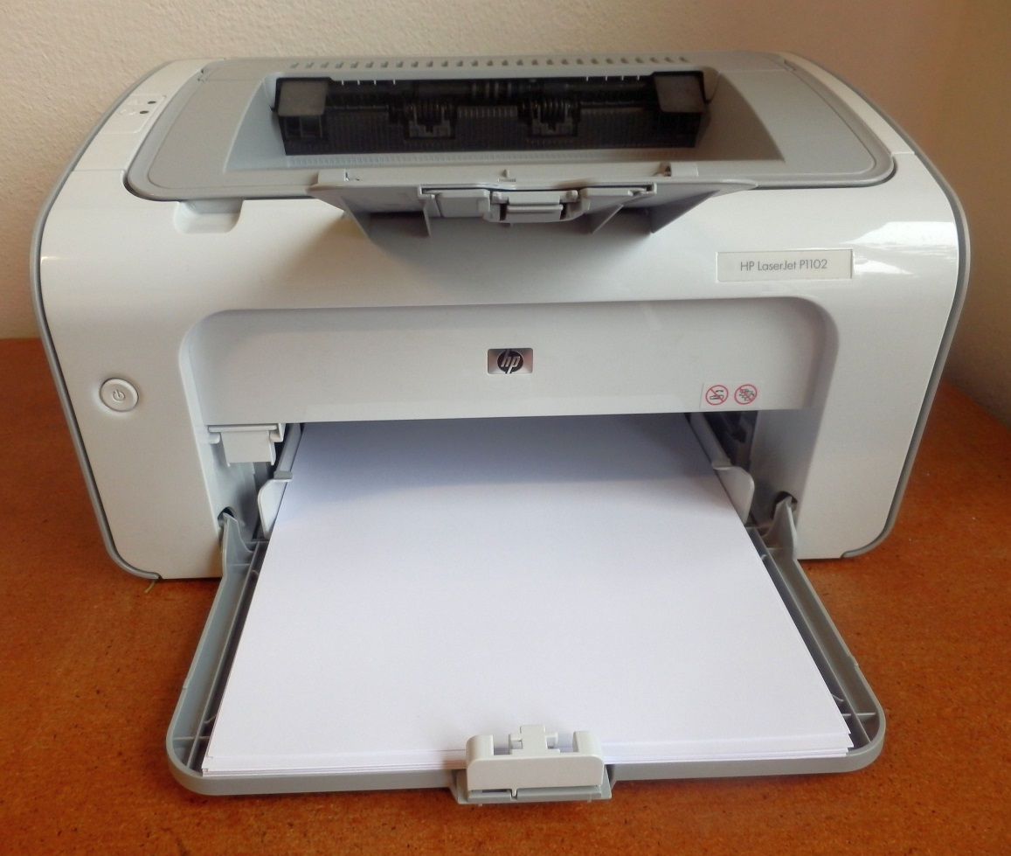
Obrázek principu jehličkové tiskárny

4.1.2 Princip tisku inkoustové tiskárny
Inkoustové tiskárny jsou především určeny pro domácí použití a pro menší kanceláře. Technologie inkoustového tisku je jednodušší než technologie laserového tisku; vyžaduje méně energie, sestává z menšího počtu levnějších dílů a zabírá obvykle i méně místa. Inkoustové tiskárny vytváří obraz dokumentu na papíře tak, že tenkými tryskami vystřikují na papír drobné kapičky inkoustu jednotlivých barev, přičemž jedna kapička odpovídá jednomu bodu tiskárny. V současné době se převážně používají dvě základní technologie inkoustového tisku: tepelný tisk a piezoelektrický tisk. Názvy technologií jsou odvozeny od způsobu, jímž jsou na papír vystřikovány jednotlivé kapičky. Další možnou technologií inkoustového tisku je použití tuhých inkoustů.
Inkoustová kazeta většinou sestává ze zásobníku inkoustu a mnoha tenkých (průměr zhruba l mikronu) trysek, kterými je inkoust vystřikován na papír. Počet trysek závisí na typu tiskárny a pohybuje se v rozmezí 21 až 256 trysek na jednu barvu; přitom některé tiskárny mají u zásobníku s černým inkoustem více trysek než u zásobníků s ostatními barvami, neboť cílem je zvýšení rychlosti černobílého tisku. Barevné inkoustové tiskárny používají většinou čtyři zásobníky s různými barvami (černá, žlutá, purpurová a modrozelená).
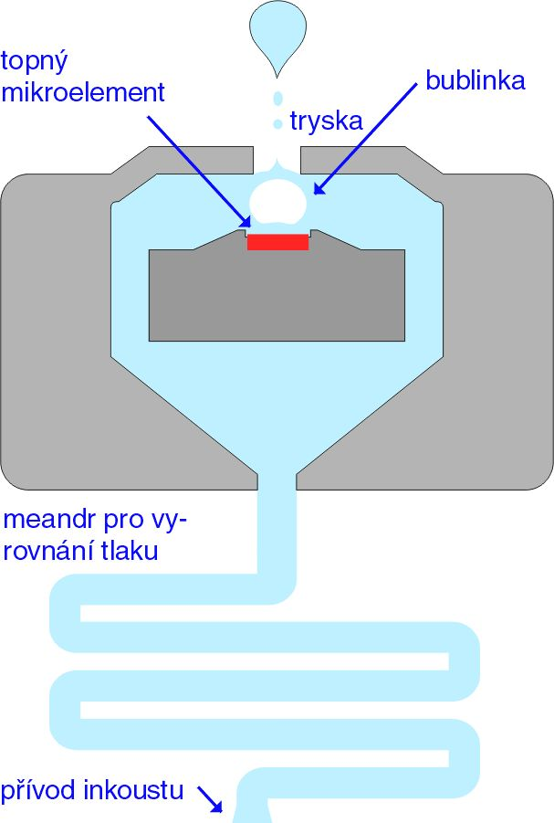
Obrázek principu inkoustového tisku
Tepelný inkoustový tisk
Tisk probíhá v několika krocích:
Topné těleso se za 2 milisekundy zahřeje na vysokou teplotu – více než 300 °C, což vytvoří odpařování inkoustu na jeho kontaktu. Obrovský tlak inkoustu dosahuje 125 atmosfér. Celá kapka se posune do trysky. Těleso stále hřeje. Proto se velice malá vrstva inkoustu přehřeje a v 330 °C sublimuje a vytvoří bublinu, která oddělí kapičku od tělíska (sublimace je přeměna látky z pevného skupenství přímo ve skupenství plynné). Dalším krokem je chlazení komory. Při tomto prudkém ochlazení komory bublina pracuje jako píst, který se dokáže vysunout 500krát za sekundu. V poslední fázi je teplotní komora naplněna za méně než 100 milisekund. Potom se proces opakuje znovu. Po vystříknutí jedné kapičky se v trysce vytvoří podtlak, který do ní nasaje další inkoust ze zásobníku. Tímto způsobem může vzniknout i nepřetržitý proud inkoustu jedné barvy. Tato technologie inkoustového tisku byla vyvinuta jako první a dodnes je používána nejčastěji. Tepelný tisk používají především tiskárny firem Canon či Hewlett-Packard. Díky vysokému zahřívání tiskové hlavy se u těchto tiskáren spolu se zásobníkem inkoustu obvykle mění i tisková hlava; firma Canon umožňuje nezávislou výměnu hlavy a zásobníku inkoustu.
Piezoelektrický inkoustový tisk
Uvnitř jednotlivých trysek jsou piezoelektrické krystaly. Působením elektrického náboje tyto krystaly mění svůj tvar a vytlačují inkoust z trysky ven. Tato technologie má dvě výhody:
- díky tomu, že tisková hlava není zahřívána, se značně zvýšila životnost hlav a trysek;
- je možné použít mnohem více typů inkoustů, neboť není nutné brát ohled na chování inkoustu při vysoké teplotě.

4.1.3 Princip tisku laserové tiskárny
Tisk dokumentu na laserové tiskárně sestává z následujících fází: je to komunikace s PC, zpracování dat, formátování, rasterizace, laserové skenování, nanesení toneru a zažehlení toneru.
Různé tiskárny provádí tyto kroky odlišným způsobem, ale u všech jsou tyto kroky zachovány. Například levnější laserové tiskárny mohou ponechat větší část zpracování dat na počítači, zatímco dražší typy mají vestavěný procesor, který jim zpracování dat umožní.
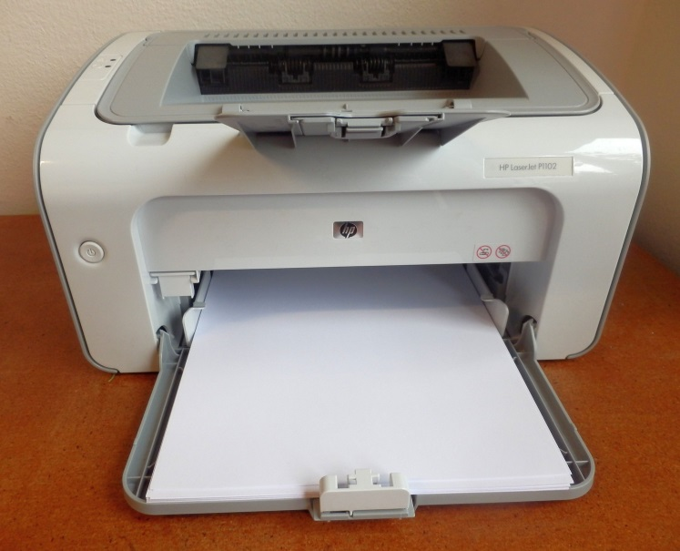
Obrázek principu laserového tisku
Prvním krokem při tisku dokumentu je přenos dat z počítače do tiskárny. Převážnou část komunikace tvoří data, přenášená z počítače do tiskárny – tj. data, přímo se týkající konkrétní tiskové úlohy. Opačným směrem (z tiskárny do počítače) jsou přenášena data jen v omezené míře, přičemž především se jedná o data řídící tok přenosu. Tento proces se nazývá vyjednáváním (handshaking). Současně jsou z tiskárny do počítače přenášeny i informace o chybách, jako např. o chybějícím papíru. Nemá-li tiskárna dostatek paměti pro zpracování celé úlohy najednou, řadí se jednotlivé požadavky do tzv. tiskových front.
Po obdržení dat z počítače začne tiskárna s jejich zpracováním. Prvním krokem při zpracování dat je rozlišení řídicích kódů od vlastního obsahu dokumentu.
Druhým krokem zpracování dat je jejich formátování, tj. určení způsobu rozmístění dat na stránce. I v tomto případě platí, že konkrétní průběh procesu záleží především na schopnostech procesoru tiskárny. Ve většině případů tiskárna znovu vytváří celý dokument, a to tak, že nejprve je na základě konkrétních příkazů určena velikost stránky, její okraje a řádkování. Následně je do těchto vymezených hranic vkládán vlastní obsah dokumentu, přičemž je současně prováděno zarovnání textu apod.
Součástí formátování je také zpracování vektorových písem a grafiky a jejich převod na rastry.
Výsledkem formátování je sada velmi podrobných příkazů, určujících přesné umístění každého znaku či grafiky na každé stránce dokumentu. Konečnou fází zpracování dat pak je zpracování těchto příkazů, tj. tiskárna z této sady příkazů vytvoří obraz rozmístění jednotlivých teček na celé stránce. Tento proces se nazývá rasterizací. Obraz rozmístění teček pak je umístěn do stránkového zásobníku, ze kterého je následně zpracován.
Po zpracování dat a jejich rasterizaci přebírá další zpracování dokumentu tiskový mechanismus. Tento mechanismus sestává obvykle z části pro laserové skenování, fotoreceptoru, zásobníku toneru, vývojkové jednotky, koron, vybíjecí lampy, zažehlovací jednotky a mechanismu pro transport papíru.
Samotný laserový skener sestává ze zdroje laserového světla, otočného zrcátka a čočky. Zdroj laserového světla zůstává vždy stacionární.
Fotocitlivý válec je pokryt hladkým materiálem, schopným udržet elektrostatický náboj. Počáteční náboj ve válci vytváří nabíjecí korona, což je obvykle drát pod velmi vysokým napětím. Díky tomu se vzduch v okolí drátu ionizuje a nabíjí se tak i povrch válce. Povrch válce se vybíjí laserovým světlem, neboť je schopné vytvářet přesné a velmi malé tečky, umožňující použití vysokého rozlišení. Každé místo, osvícené laserem, je pak vybito. Přitom vybíjena jsou pouze ta místa, která mají být černá – tj. písmena a obrázky tvořící obsah dokumentu. Tímto způsobem na povrchu válce vzniká obraz celé stránky dokumentu.
Po osvětlení povrchu fotocitlivého válce laserovým světlem se daná část válce dostane k místu, kde se nachází vývojka. Vývojkou je v tomto případě válec s magnetickým povrchem, který funguje jako „štětec“. V zásobníku se nachází toner, což je velmi jemný černý prášek. Při otáčkách válce vývojky jsou na jeho magnetický povrch rovnoměrně zachytávány částice toneru. Jakmile se pak fotocitlivý válec dostane do styku s válcem vývojky, jsou částice toneru přetahovány z válce vývojky na vybitá místa fotocitlivého válce. Tím se na povrchu válce vytváří obraz dokumentu tvořený tonerem.
Fotocitlivý válec se dále otáčí a jeho povrch se dostává do styku s papírem. Tiskárna je vybavena nezávislým mechanismem pro natažení jednoho listu papíru ze zásobníku do tiskového mechanismu. Pod fotocitlivým válcem a listem papíru se pak nachází přenosová korona, nabíjející papír a přitahující toner z fotocitlivého válce na povrch papíru. Obraz dokumentu je tak přenesen z fotocitlivého válce na papír. Fotocitlivý válec se dále otáčí a jeho povrch je vybit vybíjecí lampou tvořenou obvykle řadou LED diod. Tím je daná část povrchu fotocitlivého válce zcela vybita a celý proces nabíjení a vytváření obrazu může začít znovu.
Po nanesení toneru je papír tiskárnou posunován dále. Nejdříve je přesunut nad místem, kde se nachází vybíjecí korona zbavující povrch papíru zbylého náboje. V tomto okamžiku se v tiskárně nachází list papíru s tonerem, naneseným přesně v těch místech, kde mají být jednotlivá písmena či části obrázku. Protože však již papír není nabit žádným nábojem, toner není na povrchu papíru ničím přidržován. Aby se k povrchu papíru přichytil trvale, je list papíru posunut do zažehlovací jednotky, sestávající z přítlačného válce a zažehlovacího válce, jehož povrch má teplotu 200 °C i více. Jednotlivé částice toneru se tímto teplem roztaví a přilnou k vláknům papíru. Tím je celý proces tisku dokončen a vytištěná stránka dokumentu je vysunuta z tiskárny ven.

